Web应用开发结课课设
web图书管理系统

专业：软件工程

学号：1804240302

姓名：胡欣

武汉纺织大学
计算机与人工智能学院

摘 要

随着计算机技术的飞速发展，电子信息化慢慢代替了企业管理的传统管理手法。这是一种现代流行的经营模式，采用管理系统是能有效提高管理效率的。
如今，人类对知识的需求也不断地增长。在这种形势下，书籍渐渐地成为人们获取并增长知识的主要途径，而图书馆、图书室就自然而然地成为了人们获取知识的重要场所。如何更科学、更高效的管理图书信息就成为了十分重要且迫在眉睫的工作，因此开发图书管理系统就必不可少了。
图书管理系统用户分为管理员和普通用户。注册账号后，管理员登录管理员账号，可实现图书管理、图书分类管理、图书借阅、图书归还、公告管理、读者管理、我的（个人中心）等功能；普通用户登录普通用户账号，可以进行图书查询、借阅查询、借阅历史、我的（个人中心）等操作。
图书管理系统就是利用计算机，结合互联网对图书进行结构化、自动化管理的一种软件，来提高对图书的管理效率。本系统采用Java+Servlet+Jsp 的方式实现基于web的图书管理系统。本文主要讲述了该系统的开发背景、开发工具及相关技术、系统功能描述、工程结构及说明、主要功能详细设计与实现等相关内容。

关键词： 管理效率， 图书管理， Java， web
ABSTRACT

With the rapid development of computer technology, electronic information has gradually replaced the traditional management methods of enterprise management. This is a modern popular business model, the use of management system can effectively improve the efficiency of management.
Nowadays, the demand for knowledge is also growing. In this situation, books have gradually become the main way for people to acquire and increase knowledge, and libraries and libraries have naturally become important places for people to acquire knowledge. How to manage the book information more scientifically and efficiently has become a very important and urgent work, so it is necessary to develop the book management system.
Library management system users are divided into administrators and ordinary users. After registering the account, the administrator can log in to the administrator account to realize the functions of book management, book classification management, book borrowing, book return, announcement management, reader management, my (personal Center) and so on; Ordinary users can log in to the ordinary user account to perform book query, borrowing query, borrowing history, my (personal Center) and other operations.
Book management system is a kind of software that uses computer and Internet to manage books structurally and automatically, so as to improve the efficiency of book management. This system uses java + servlet + JSP to realize the library management system based on Web. This paper mainly describes the development background, development tools and related technologies, system function description, engineering structure and description, detailed design and implementation of main functions of the system.

Keywords：Management efficiency； library management； Java； web

1 开发背景 5
2开发工具及相关技术 6
2．1 开发工具 6
2．1．1 eclipse开发工具 6
2．1．2 MySql数据库 6
2．2 相关技术 7
2．2．1 Java技术 7
2．2．2 HTML技术 8
2．2．3 css技术 8
2．2．4 javascript技术 9
2．2．5 Servlet技术 9
3 系统规划 10
3．1 系统功能模块划分 10
3.1.1 管理员功能 11
3.1.2 普通用户功能 12
3．2 系统流程分析 12
3.2.1 管理员 12
3.2.2 普通用户 13
4 工程结构及其说明 14
5 主要详细功能设计与实现 14
5.1 管理员端--图书管理模块 14
5.2 管理员端--图书分类模块 17
5.3 用户端--图书查询模块 19
5.4 用户端--借阅信息模块 21
参考文献： 24

1 开发背景
目前社会上信息管理系统发展飞速越来越多的企事业单位都引入了信息管理软件来管理自己日益增长的各种信息。作为计算机应用的一部分,使用计算机对图书信息进行管理具有手工管理所无法比拟的优点。图书管理系统的开发是一个老生常谈的问题,以其作为数据库开发的示例是因为它的开放性,比较成熟。随着数据库技术、网络技术和科学管理方法的发展,计算机在管理上的应用日益广泛,管理信息系统逐渐成熟起来,并且给管理带来了新的革命。鉴于目前学校图书数目剧增,图书信息量也呈爆炸性增长的形势下,对图书管理系统功能的要求越来越高,图书管理系统也在此基础上有了很大的发展,但是各系的发展,但是各系统力求使其功能简洁明了,而且齐全、易于操作。
当今计算机及网络技术飞速发展,计算机应用在全球范围内日益普及,而社会也正快速向信息化社会前进,信息系统的作用也越来越大。现在我国的各中小城市的图书馆的图书管理和借阅管理还停留在纸介质的基础上,这样的机制已经不能适应时代的发展,因为它浪费了许多人力和物力,在信息时代这种传统的管理方法必然被以计算机为基础的信息管理所取代,因此根据图书馆目前的实际情况来开发一套新的图书管理系统是十分必要的。图书管理信息化是信息发展的必然趋势。通过对管理系统模型的研究,提出一套构造图书信息管理系统模块的方法,并利用数据库、信息系统分析所学的知识,结合其它图书管理业务常识,建立相关数据模型,利用面向对象开发工具对其进行设计与开发。建立一套有效的图书信息管理系统,可以减少工作量,将管理工作科学化、规范化,提高图书馆管理的工作质量和工作效率。

2开发工具及相关技术

2．1 开发工具

2．1．1 eclipse开发工具
Eclipse是著名的跨平台的自由集成开发环境（IDE）。最初主要用来Java语言开发，但是目前亦有人通过插件使其作为其他计算机语言比如C++和Python的开发工具。Eclipse的本身只是一个框架平台，但是众多插件的支持使得Eclipse拥有其他功能相对固定的IDE软件很难具有的灵活性。许多软件开发商以Eclipse为框架开发自己的IDE。Eclipse采用的技术是IBM公司开发的（SWT），这是一种基于Java的窗口组件，类似Java本身提供的AWT和Swing窗口组件；不过IBM声称SWT比其他Java窗口组件更有效率。Eclipse的用户界面还使用了GUI中间层JFace，从而简化了基于SWT的应用程序的构建。
Eclipse的插件机制是轻型软件组件化架构。在富客户机平台上，Eclipse使用插件来提供所有的附加功能，例如支持Java以外的其他语 言。 已有的分离的插件已经能够支持C/C++（CDT）、Perl、Ruby，Python、telnet和数据库开发。插件架构能够支持将任意的扩展加入到 现有环境中，例如配置管理，而决不仅仅限于支持各种编程语言。
Eclipse的设计思想是：一切皆插件。Eclipse核心很小，其它所有功能都以插件的形式附加于Eclipse核心之上。Eclipse基本内核包括：图形API (SWT/Jface)， Java开发环境插件(JDT )，插件开发环境(PDE)等。

2．1．2 MySql数据库
MySQL是一个关系型数据库管理系统，由瑞典MySQL AB 公司开发，属于 Oracle 旗下产品。MySQL 是最流行的关系型数据库管理系统之一，在 WEB 应用方面，MySQL是最好的 RDBMS (Relational Database Management System，关系数据库管理系统) 应用软件之一。
MySQL是一种关系型数据库管理系统，关系数据库将数据保存在不同的表中，而不是将所有数据放在一个大仓库内，这样就增加了速度并提高了灵活性。
MySQL所使用的 SQL 语言是用于访问数据库的最常用标准化语言。MySQL 软件采用了双授权政策，分为社区版和商业版，由于其体积小、速度快、总体拥有成本低，尤其是开放源码这一特点，一般中小型网站的开发都选择 MySQL 作为网站数据库。
MySql数据库有以下特点：
1、Mysql是开源的，所以你不需要支付额外的费用。
2、Mysql支持大型的数据库。可以处理拥有上千万条记录的大型数据库。
3、MySQL使用标准的SQL数据语言形式。
4、Mysql可以允许于多个系统上，并且支持多种语言。这些编程语言包括C、C++、Python、Java、Perl、PHP、Eiffel、Ruby和Tcl等。
5、Mysql对PHP有很好的支持，PHP是目前最流行的Web开发语言。
6、MySQL支持大型数据库，支持5000万条记录的数据仓库，32位系统表文件最大可支持4GB，64位系统支持最大的表文件为8TB。
7、Mysql是可以定制的，采用了GPL协议，你可以修改源码来开发自己的Mysql系统。

2．2 相关技术

2．2．1 Java技术
Java是一门面向对象编程语言，不仅吸收了C++语言的各种优点，还摒弃了C++里难以理解的多继承、指针等概念，因此Java语言具有功能强大和简单易用两个特征。Java语言作为静态面向对象编程语言的代表，极好地实现了面向对象理论，允许程序员以优雅的思维方式进行复杂的编程 。
Java具有简单性、面向对象、分布式、健壮性、安全性、平台独立与可移植性、多线程、动态性等特点 。Java可以编写桌面应用程序、Web应用程序、分布式系统和嵌入式系统应用程序等 。
有许多应用程序和 Web 站点只有在安装 Java 后才能正常工作，而且这样的应用程序和 Web 站点日益增多。Java 快速、安全、可靠。从笔记本电脑到数据中心，从游戏控制台到科学超级计算机，从手机到互联网，Java 无处不在。

2．2．2 HTML技术
HTML的全称为超文本标记语言，是一种标记语言。它包括一系列标签．通过这些标签可以将网络上的文档格式统一，使分散的Internet资源连接为一个逻辑整体。HTML文本是由HTML命令组成的描述性文本，HTML命令可以说明文字，图形、动画、声音、表格、链接等。
超文本是一种组织信息的方式，它通过超级链接方法将文本中的文字、图表与其他信息媒体相关联。这些相互关联的信息媒体可能在同一文本中，也可能是其他文件，或是地理位置相距遥远的某台计算机上的文件。这种组织信息方式将分布在不同位置的信息资源用随机方式进行连接，为人们查找，检索信息提供方便。
超文本标记语言文档制作不是很复杂，但功能强大，支持不同数据格式的文件镶入，这也是万维网（WWW）盛行的原因之一，其主要特点如下：
1.简易性：超文本标记语言版本升级采用超集方式，从而更加灵活方便。
2.可扩展性：超文本标记语言的广泛应用带来了加强功能，增加标识符等要求，超文本标记语言采取子类元素的方式，为系统扩展带来保证。
3.平台无关性：虽然个人计算机大行其道，但使用MAC等其他机器的大有人在，超文本标记语言可以使用在广泛的平台上，这也是万维网（WWW）盛行的另一个原因。
4.通用性：另外，HTML是网络的通用语言，一种简单、通用的全置标记语言。它允许网页制作人建立文本与图片相结合的复杂页面，这些页面可以被网上任何其他人浏览到，无论使用的是什么类型的电脑或浏览器。

2．2．3 css技术
层叠样式表 (Cascading Style Sheets，缩写为 CSS），是一种样式表语言，用来描述 HTML或XML（包括如 SVG、MathML、XHTML 之类的 XML 分支语言）文档的呈现。CSS 描述了在屏幕、纸质、音频等其它媒体上的元素应该如何被渲染的问题。
CSS 是开放网络的核心语言之一，由 W3C 规范 实现跨浏览器的标准化。CSS节省了大量的工作。样式可以通过定义保存在外部.css文件中，同时控制多个网页的布局，这意味着开发者不必经历在所有网页上编辑布局的麻烦。CSS 被分为不同等级：CSS1 现已废弃， CSS2.1 是推荐标准， CSS3 分成多个小模块且正在标准化中。

2．2．4 javascript技术
JavaScript（简称“JS”） 是一种具有函数优先的轻量级，解释型或即时编译型的编程语言。虽然它是作为开发Web页面的脚本语言而出名，但是它也被用到了很多非浏览器环境中，JavaScript 基于原型编程、多范式的动态脚本语言，并且支持面向对象、命令式、声明式、函数式编程范式。
JavaScript在1995年由Netscape公司的Brendan Eich，在网景导航者浏览器上首次设计实现而成。因为Netscape与Sun合作，Netscape管理层希望它外观看起来像Java，因此取名为JavaScript。但实际上它的语法风格与Self及Scheme较为接近。
JavaScript的标准是ECMAScript 。截至 2012 年，所有浏览器都完整的支持ECMAScript 5.1，旧版本的浏览器至少支持ECMAScript 3 标准。2015年6月17日，ECMA国际组织发布了ECMAScript的第六版，该版本正式名称为 ECMAScript 2015，但通常被称为ECMAScript 6 或者ES2015。

2．2．5 Servlet技术
Servlet（Server Applet）是Java Servlet的简称，称为小服务程序或服务连接器，用Java编写的服务器端程序，具有独立于平台和协议的特性，主要功能在于交互式地浏览和生成数据，生成动态Web内容。
狭义的Servlet是指Java语言实现的一个接口，广义的Servlet是指任何实现了这个Servlet接口的类，一般情况下，人们将Servlet理解为后者。Servlet运行于支持Java的应用服务器中。从原理上讲，Servlet可以响应任何类型的请求，但绝大多数情况下Servlet只用来扩展基于HTTP协议的Web服务器。
最早支持Servlet标准的是JavaSoft的Java Web Server，此后，一些其它的基于Java的Web服务器开始支持标准的Servlet。Servlet 看起来像是通常的 Java 程序。Servlet 导入特定的属于 Java Servlet API 的包。因为是对象字节码，可动态地从网络加载，可以说 Servlet 对 Server 就如同 Applet对 Client 一样，但是，由于 Servlet 运行于 Server 中，它们并不需要一个图形用户界面。从这个角度讲，Servlet 也被称为 FacelessObject。
一个 Servlet 就是 Java 编程语言中的一个类，它被用来扩展服务器的性能，服务器上驻留着可以通过“请求-响应”编程模型来访问的应用程序。虽然 Servlet 可以对任何类型的请求产生响应，但通常只用来扩展 Web 服务器的应用程序。

3 系统规划

3．1 系统功能模块划分
系统开发的总体目标是实现对图书借阅管理的系统化、规范化和自动化,减少工作量,增加可靠性,从而达到图书管理工作高效率的目的,使得图书管理员能够方便快捷地掌握图书的情况及普通人员能够在短的时间内发现目标图书,借阅图书,及时归还图书,从而提高工作效率和经济效益。计算机的资源是受到限制的,因此要充分利用JSP的功能,设计出功能强大的软件,同时要尽可能减少对系统资源的占用,同时对木系统要求有良好的灵活性和完善性。
普通读者的需求是查询图书馆所有上架图书信息个人的借阅图书情况以及个人注册信息的修改;图书管理员对图书信息及普通读者的借阅及还书信息进行查询和维护等。图书馆管理员可以浏览、查询、添加、删除修改图书的基信息;浏览、查询、添加、删除和修改图书借阅者的基本信息:浏览查询、添加、删除和修改图书的借阅信息对系统的其他需求:提供方便的查询方法(如:图书编号、图书名称等信息进行图书检索,并能反映出图书的借阅情况、以借阅人编号对借阅人信息进行检索、以出版社名称查询出版社联系方式信息);按照不同的工作职能提供不同的功能授权;提供较为完善的差错控制与友好的用户界面,尽量避免误操作。
图书信息管理:对新图书进行系统登记、修改图书信息、删除系统内无效的图书。由图书管理员统一管理。普通用户只允许通过查询条件来查询书籍的相关信息。
用户信息管理:注册新用户、用户修改注册信息、图书管理员注销用户图书管理员可查看系统中所有的用户情况,可执行添加新用户、注销用户的操作;普通人员也可自己注册系统用户。
借阅信息管理:读者借阅信息的管理,借阅图书以及归还图书。管理员登陆系统后可以实现读者借书的登记,读者还书的登记,管理员可统计超期未归还的图书信息。

3.1.1 管理员功能
注册功能：可以输入相关信息注册账号。
登录功能：管理员必须输入正确的用户名和密码才能登录该图书管理系统管理员账号
图书管理：根据图书编号、图书名称查询图书基本信息，添加、修改、删除图书。
图书分类管理：根据分类名称查询图书分类信息，添加、修改、删除图书分类。
图书借阅：展示所有正在借阅图书的信息。
图书归还：展示所有已归还图书的信息。
公告管理：向用户发布公告。
读者管理：根据账号、姓名查询读者基本信息，添加、修改、删除读者信息。
我的：查看个人资料，修改账户密码，退出系统。

3.1.2 普通用户功能
注册功能：可以输入相关信息注册账号。
登录功能：管理员必须输入正确的用户名和密码才能登录该图书管理系统管理员账号
图书查询：根据图书编号、图书名称查询图书信息，可查询图书的编号、名称、分类、作者、价格、在馆数量等。
借阅信息：可查询图书的基本信息、借阅日期、截止还书日期、超期天数等。
借阅历史：查询自己以往的借阅历史，包括哪些图书等具体信息。
我的：查看个人资料，修改账户密码，退出系统。

3．2 系统流程分析

3.2.1 管理员
开始

登录
注册

是否成功
否

是

图书管理
图书分类管理
图书借阅信息
图示归还信息
公告管理
读者管理
我的

结束

3.2.2 普通用户
开始

登录
注册

否
是否成功

是

图书查询
我的
借阅历史
借阅信息

结束

4 工程结构及其说明
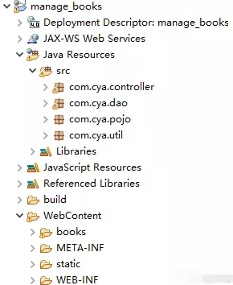

项目名称：manage_books
Package包说明：
com.cya.util | 开发工具包，主要是对JDBC的封装
com.cya.controller | Servlet包，存放所有与前端交互的类
com.cya.dao | 存放所有与数据库交互的类
com.cya.pojo | 存放实体类

5 主要详细功能设计与实现

5.1 管理员端--图书管理模块
管理员可以通过根据图书号 、图书名称，作者名称，出版社等查询图书信息。
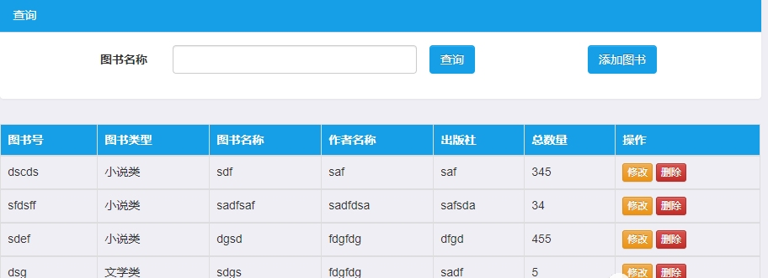
管理员登录系统以后，可以进行图书添加操作，这是管理员主要的输入信息部分，填写好各项信息后，单击保存按钮，系统将对这些信息进行处理。界面见下图所示：
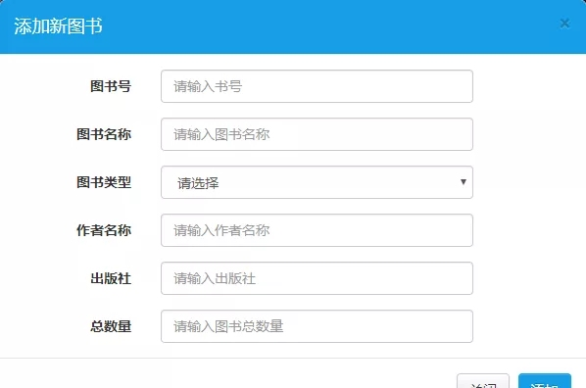
除此以外，管理员对已经添加好的图书信息有修改权限。
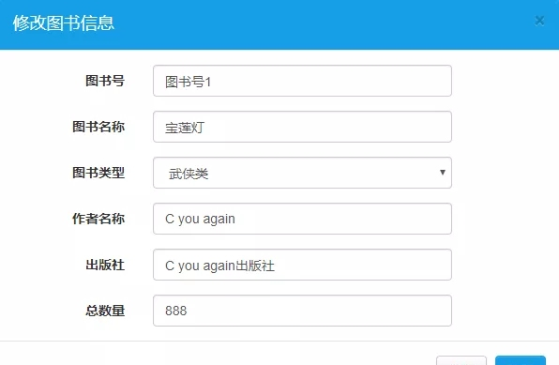
package com.cya.controller;
import java.io.IOException;
import javax.servlet.ServletException;
import javax.servlet.annotation.WebServlet;
import javax.servlet.http.HttpServlet;
import javax.servlet.http.HttpServletRequest;
import javax.servlet.http.HttpServletResponse;
import com.cya.dao.BookDao;
@WebServlet("/AddBookServlet")
public class AddBookServlet extends HttpServlet {
private static final long serialVersionUID = 1L;
public AddBookServlet() {
super();
// TODO Auto-generated constructor stub
}
protected void doGet(HttpServletRequest request, HttpServletResponse response) throws ServletException, IOException {
// TODO Auto-generated method stub
// response.getWriter().append("Served at: ").append(request.getContextPath());
}
protected void doPost(HttpServletRequest request, HttpServletResponse response) throws ServletException, IOException {
// TODO Auto-generated method stub
// doGet(request, response);
//设置编码类型
request.setCharacterEncoding("UTF-8");
response.setContentType("text/html;charset=UTF-8");
//获取要添加图书的信息
String card = request.getParameter("card");
String name = request.getParameter("name");
String type = request.getParameter("type");
String autho = request.getParameter("autho");
String press = request.getParameter("press");
int num = Integer.parseInt(request.getParameter("num"));
BookDao bookdao = new BookDao();
//调用函数，存入图书
bookdao.addBook(card, name, type, autho, press, num);
response.sendRedirect("/manage_books/books/admin/admin_books.jsp");
}
}

5.2 管理员端--图书分类模块
管理员在该界面可以增加、删除、修改图书分类信息，操作效果如图。
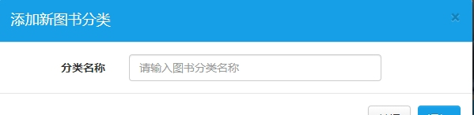

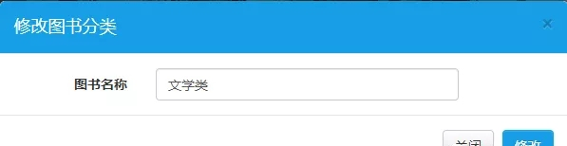
package com.cya.controller;
import java.io.IOException;
import javax.servlet.ServletException;
import javax.servlet.annotation.WebServlet;
import javax.servlet.http.HttpServlet;
import javax.servlet.http.HttpServletRequest;
import javax.servlet.http.HttpServletResponse;
import com.cya.dao.BookDao;
import com.cya.dao.TypeDao;
@WebServlet("/updateBookTypeServlet")
public class updateBookTypeServlet extends HttpServlet {
private static final long serialVersionUID = 1L;
public updateBookTypeServlet() {
super();
// TODO Auto-generated constructor stub
}
protected void doGet(HttpServletRequest request, HttpServletResponse response) throws ServletException, IOException {
// TODO Auto-generated method stub
// response.getWriter().append("Served at: ").append(request.getContextPath());
}
protected void doPost(HttpServletRequest request, HttpServletResponse response) throws ServletException, IOException {
// TODO Auto-generated method stub
// doGet(request, response);
//修改图书类型信息
request.setCharacterEncoding("UTF-8");
response.setContentType("text/html;charset=UTF-8");
String name = request.getParameter("name");
int tid = Integer.parseInt(request.getParameter("tid"));
TypeDao typedao = new TypeDao();
typedao.updateTypeBook(tid, name);
response.sendRedirect("/manage_books/books/admin/admin_booksType.jsp");
}
}

5.3 用户端--图书查询模块
用户访问图书查询模块时显示当前可以借阅图书，有按图书名称查询图书信息的功能，可以进行借书操作。
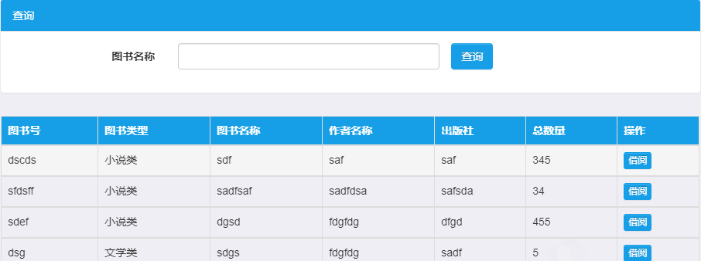
package com.cya.controller;
import java.io.IOException;
import java.util.ArrayList;
import javax.servlet.ServletException;
import javax.servlet.annotation.WebServlet;
import javax.servlet.http.HttpServlet;
import javax.servlet.http.HttpServletRequest;
import javax.servlet.http.HttpServletResponse;
import com.cya.dao.BookDao;
import com.cya.pojo.Book;

@WebServlet("/selectServlet")
public class selectServlet extends HttpServlet {
private static final long serialVersionUID = 1L;
public selectServlet() {
super();
}
protected void doGet(HttpServletRequest request, HttpServletResponse response) throws ServletException, IOException {
// TODO Auto-generated method stub
//response.getWriter().append("Served at: ").append(request.getContextPath())
}
protected void doPost(HttpServletRequest request, HttpServletResponse response) throws ServletException, IOException {
// TODO Auto-generated method stub
//doGet(request, response);
request.setCharacterEncoding("UTF-8");
response.setContentType("text/html;charset=UTF-8");
//因为在管理员界面和读者界面都有查找功能，为了将查找的结果返回正确的页面，设置了tip，tip=1表示管理员界面
int tip = Integer.parseInt(request.getParameter("tip"));
String name = request.getParameter("name");
BookDao bookdao = new BookDao();
ArrayList<Book> data = bookdao.getLikeList(name);//将获取的结果存入请求中
request.setAttribute("data", data);
String url = "";//转发不同的界面
if (tip == 1) {
url = response.encodeURL("/books/admin/admin_books.jsp");
} else {
url = response.encodeURL("/books/user/select.jsp");
} //将请求转发
request.getRequestDispatcher(url).forward(request, response);
}
}

5.4 用户端--借阅信息模块
当普通用户借阅完图书，会在该模块自动生成借阅信息，如借阅日期，归还日期，也可在该模块进行还书，如下图所示。
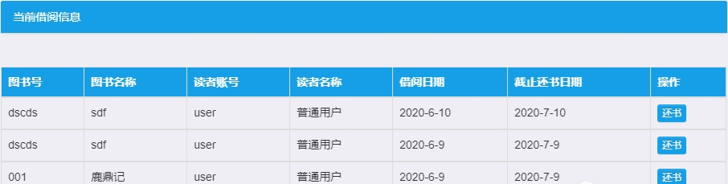
package com.cya.controller;
import java.io.IOException;
import java.io.PrintWriter;
import javax.servlet.ServletException;
import javax.servlet.annotation.WebServlet;
import javax.servlet.http.HttpServlet;
import javax.servlet.http.HttpServletRequest;
import javax.servlet.http.HttpServletResponse;
import javax.servlet.http.HttpSession;
import com.cya.pojo.Admin;
import com.cya.dao.AdminDao;
import com.cya.dao.BookDao;
@WebServlet("/borrowServlet")
public class borrowServlet extends HttpServlet {
private static final long serialVersionUID = 1L;
public borrowServlet() {
super();
}
protected void doGet(HttpServletRequest request, HttpServletResponse response) throws ServletException, IOException {
request.setCharacterEncoding("UTF-8");
response.setContentType("text/html;charset=UTF-8");
BookDao bookdao = new BookDao();
//为了区分借书和还书的功能，设置tip，tip为1，表示借书
int tip = Integer.parseInt(request.getParameter("tip"));
if (tip == 1) {
//获取图书id
int bid = Integer.parseInt(request.getParameter("bid"));
HttpSession session = request.getSession();
Admin admin = new Admin();
String status=request.getParameter("status");
String id="";
if(status.equals("user")) {
//获取到存入session的读者id
id = (String) session.getAttribute("uid");
}
else {
//获取到存入session的aid读者id
id = (String) session.getAttribute("aid");
}

AdminDao admindao = new AdminDao();
//通过aid获取到读者的信息
admin = admindao.get_AidInfo2(id);
//将借阅记录存入数据表
bookdao.borrowBook(bid, admin);
response.sendRedirect("/manage_books/books/user/select.jsp");
} else {
//还书功能，获取借阅记录的hid
int hid = Integer.parseInt(request.getParameter("hid"));
Int show = Integer.parseInt(request.getParameter("show"));
//调用还书函数，改变status字段
bookdao.borrowBook2(hid);
if (show == 1) {
response.sendRedirect("/manage_books/books/user/borrow.jsp");
} else {
response.sendRedirect("/manage_books/books/admin/admin_borrows.jsp");
}
}
}
protected void doPost(HttpServletRequest request, HttpServletResponse response) throws ServletException, IOException {
// TODO Auto-generated method stub
doGet(request, response);
}
}

参考文献：

[1]刘京华等《Java Web整合开发王者归来》清华大学出版社2010

[2](美)弗兰纳根《[61《JaaScript62012权威指南(第6版)》机械工业出版社2012

[3]王成良Web开发技术及其应用清华大学出版社

[4]王珊数据库系统原理教程清华大学出版社

